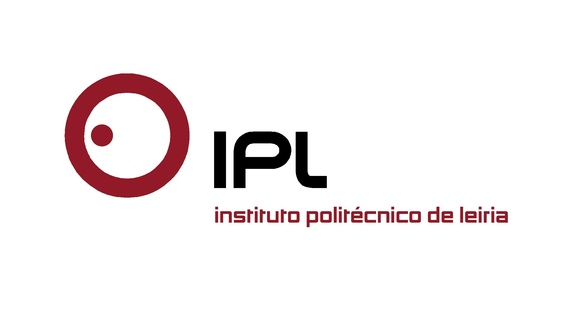
Semana Leiria In dedicada a jovens de todo o país

Meia centena de jovens de todo o País conhecem as empresas, cultura e património da região de Leiria

O Politécnico de Leiria e a Fórum Estudante organizam a terceira edição da semana temática Leiria In – Semana da Indústria, uma iniciativa dedicada a 50 jovens estudantes do ensino secundário, oriundos de todo o país, e que decorre entre os dias 11 e 16 de julho. Esta iniciativa conta com a parceria das câmaras municipais de Leiria e Marinha Grande, da NERLEI – Associação Empresarial da Região de Leiria, da ADAE – Associação de Desenvolvimento da Alta Estremadura, e da CEFAMOL – Associação Nacional da Indústria de Moldes.

A Semana da Indústria oferece a 50 jovens de todo o País um conjunto diversificado de atividades em torno da Indústria e das suas potencialidades. Visitas a empresas e indústrias locais e regionais, workshops e oficinas práticas, e experiências culturais, são algumas das iniciativas que integram esta semana temática.

Nuno Mangas, presidente do Politécnico de Leiria, considera que esta Semana da Indústria «permite uma maior divulgação da realidade da região em várias vertentes, nomeadamente enquanto região com grande potencial e interesse para estudar, trabalhar e viver, daí a importância de reunir nesta iniciativa a parceria de várias entidades que possam mostrar todas estas potencialidades aos jovens que nos visitam». «Esta é já a terceira edição, e os resultados têm sido cada vez mais interessantes, com centenas de jovens a candidatarem-se anualmente a passar esta semana na região de Leiria», explica Rui Marques, diretor executivo da Fórum Estudante, «e, claro, a viver uma experiência que esperamos que seja, a todos os níveis, inesquecível».

Entre as várias atividades previstas para estes dias, os jovens estudantes poderão conhecer empresas e falar com os empresários e seus colaboradores, ouvindo os seus testemunhos nas várias vertentes do trabalho industrial; experimentar e explorar vários projetos nas áreas automóvel e de robótica; conhecer empresas e indústrias ligadas às áreas dos moldes, plásticos, vidro, pedra ornamental e da cerâmica, acompanhando o processo de fabrico desde a matéria-prima ao produto final, participando em workshops e visitando museus ligados a estes setores; e ainda participar em várias atividades de lazer, nomeadamente praia, piscina, e a Leiria Night Run, conhecendo vários pontos de interesse das cidades de Leiria e Marinha Grande.

A Semana da Indústria pretende fomentar a consciência cívica dos estudantes sobre a importância da indústria para a economia e desenvolvimento de Portugal, e permite despertar vocações para as profissões ligada a este sector. Os participantes são embaixadores de escolas secundárias, selecionados pelos melhores trabalhos de reflexão sobre o tema da Indústria e Produção, num desafio que decorreu entre março e junho e permitiu estimular a curiosidade de conhecer de forma aprofundada a realidade da Indústria.

Anexo:
Programa de atividades;
Fotografias de edições anteriores.

Leiria, 5 de julho de 2016

Para mais informações contactar:
Midlandcom – Consultores em Comunicação
Ana Frazão Rodrigues * 939 234 508 * 244 859 130 * afr@midlandcom.pt
Maria Joana Reis * 939 234 512 * 244 859 130 * mjr@midlandcom.pt

